**Năm 2021: Năm Quốc tế Xóa bỏ Lao động Trẻ em**

***Tổ chức Lao động Quốc tế (ILO), phối hợp với đối tác toàn cầu 8.7, đang phát động Năm Quốc tế Xóa bỏ Lao động Trẻ em, nhằm khuyến khích các hành động lập pháp và thực tiễn hướng đến xóa bỏ lao động trẻ em trên toàn thế giới.***

Lao động trẻ em đã giảm 38% trong thập kỷ qua nhưng 152 triệu trẻ em vẫn bị ảnh hưởng. Đại dịch COVID-19 đã làm tình hình tồi tệ hơn đáng kể, nhưng hành động chung và quyết đoán có thể đảo ngược xu hướng này.

Tổ chức Lao động Quốc tế (ILO), phối hợp với đối tác toàn cầu 8.7, đang phát động Năm Quốc tế Xóa bỏ Lao động Trẻ em, nhằm khuyến khích các hành động lập pháp và thực tiễn hướng đến xóa bỏ lao động trẻ em trên toàn thế giới.

Năm Quốc tế đã nhất trí thông qua nghị quyết của Đại hội đồng Liên hợp quốc vào năm 2019. Mục tiêu chính của năm là thúc giục các chính phủ làm những gì cần thiết để đạt được Mục tiêu 8.7 của các Mục tiêu Phát triển Bền vững của Liên hợp quốc (SDGs).

Mục tiêu 8.7 yêu cầu các quốc gia thành viên thực hiện các biện pháp hiệu quả và ngay lập tức để xóa bỏ lao động cưỡng bức, chấm dứt chế độ nô lệ hiện đại và buôn bán người, đồng thời đảm bảo việc cấm và xóa bỏ các hình thức lao động trẻ em tồi tệ nhất, bao gồm cả việc tuyển dụng và sử dụng binh lính trẻ em, và đến năm 2025 sẽ chấm dứt lao động trẻ em dưới mọi hình thức.

Một sự kiện chưa chính thức diễn ra vào ngày 21 tháng 1 để khởi động Năm Quốc tế. Một loạt các bên liên quan sẽ tham gia, bao gồm Tổng Giám đốc ILO, Guy Ryder, Giám đốc Điều hành UNICEF, Henrietta Fore, Người đoạt giải Nobel Hòa bình, Kailash Satyarthi và nhà hoạt động và nạn nhân lao động trẻ em, Amar Lal.

Trong năm, một số sự kiện sẽ nâng cao nhận thức vấn đề ảnh hưởng đến 1/10 trẻ em.

Sáng kiến ​​chung khuyến khích các bên liên quan và cá nhân trong khu vực, quốc gia và tổ chức xác định các hành động cụ thể mà họ sẽ thực hiện vào tháng 12 năm 2021 để giúp chấm dứt lao động trẻ em. Hạn cuối để gửi các Cam kết hành động này là ngày 30 tháng 3. Những người thực hiện cam kết được mời ghi lại những nỗ lực và tiến bộ của họ trong suốt cả năm, thông qua video, phỏng vấn, blog và các câu chuyện.

Trong 20 năm qua, gần 100 triệu trẻ em đã được xóa bỏ lao động trẻ em, đưa con số này giảm từ 246 triệu năm 2000 xuống còn 152 triệu vào năm 2016.

“Không có chỗ cho lao động trẻ em trong xã hội. Nó cướp đi tương lai của trẻ em và khiến các gia đình lâm vào cảnh nghèo khó ”.

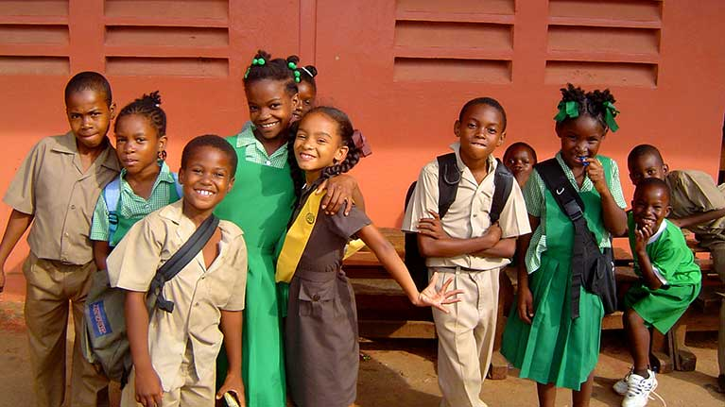

Tuy nhiên, sự tiến bộ giữa các vùng không đồng đều. Gần một nửa số lao động trẻ em xảy ra ở Châu Phi (72 triệu trẻ em), tiếp theo là Châu Á và Thái Bình Dương (62 triệu). 70% trẻ em nằm trong số lao động trẻ em ở khu vực nông nghiệp, chủ yếu làm công việc tự cung tự cấp và chăn nuôi thương mại và chăn nuôi gia súc. Gần một nửa số trẻ em này làm việc ở những công việc hoặc tình huống được coi là nguy hiểm cho sức khỏe và tính mạng.

Cuộc khủng hoảng COVID-19 đã làm tăng thêm nghèo đói cho những nhóm dân cư vốn đã dễ bị tổn thương này và có thể đảo ngược nhiều năm tiến bộ trong cuộc chiến chống lao động trẻ em. Việc đóng cửa trường học đã làm trầm trọng thêm tình hình và hàng triệu trẻ em đang phải làm việc để đóng góp thu nhập cho gia đình. Đại dịch cũng khiến phụ nữ, nam giới và trẻ em dễ bị bóc lột hơn.

“Không có chỗ cho lao động trẻ em trong xã hội,” Tổng Giám đốc ILO, Guy Ryder nói. “Nó cướp đi tương lai của trẻ em và khiến gia đình lâm vào cảnh nghèo đói. Năm Quốc tế này là cơ hội để các chính phủ đẩy mạnh và đạt được Mục tiêu 8.7 của các Mục tiêu Phát triển Bền vững bằng cách thực hiện các hành động cụ thể nhằm xóa bỏ lao động trẻ em vì mục tiêu tốt. Với việc COVID-19 có nguy cơ đảo ngược tiến độ nhiều năm, chúng tôi cần thực hiện những lời hứa hơn bao giờ hết”.

Năm Quốc tế sẽ chuẩn bị tiền đề cho Hội nghị Toàn cầu V về Lao động Trẻ em (VGC) sẽ diễn ra tại Nam Phi vào năm 2022, nơi các bên liên quan sẽ chia sẻ kinh nghiệm và đưa ra các cam kết bổ sung về việc chấm dứt lao động trẻ em dưới mọi hình thức vào năm 2025, và lao động cưỡng bức, buôn bán người và nô lệ hiện đại vào năm 2030.

ILO đã làm việc để xóa bỏ lao động trẻ em trong suốt 100 năm lịch sử của mình. Một trong những Công ước đầu tiên mà các thành viên của nó thông qua là về Độ tuổi tối thiểu trong ngành nghề.

Tổ chức là đối tác của Liên minh 8.7, một quan hệ đối tác toàn cầu nhằm xóa bỏ lao động cưỡng bức, nô lệ hiện đại, buôn bán người và lao động trẻ em trên toàn thế giới, như đã nêu trong các Mục tiêu Phát triển Bền vững năm 2030.

*H.V.A*